Конспект занятия по нравственно-
патриотическому воспитанию в подготовительной группе
Тема: «Жизненный путь человека (младенчество)»
Программное содержание: расширять и углублять представление детей о старинных семейных обычаях.
Закреплять знание старинных русских имен, семейные обычаи,
Былины.
Учить использовать нетрадиционную технику рисования (роспись пером), выполняя элементы: волнистые линии, листик, точки.
Учить составлять рассказы о былинных героях, знаменитых поэтах.
Развивать психические процессы: внимание, память, мышление.
Обогатить словарный запас существительными: оберег, тезка, колыбелька, лапти, чугунок, сундук; определениями: старинный, деревянный, расписной, узорчатый.
Воспитывать уважение, интерес к обычаям старины, к русскому фольклору.
Подготовительная работа:
Беседы по ознакомлению с окружающим «Я и мое
имя», «Предметы русской старины», «Русская изба»; расписывание плоскостных и объемных форм из соленого теста пером; ознакомление с техникой рисования пером;
индивидуальная работа с детьми «Мое известное имя»; посещение музея; чтение русских народных сказок, былин,
рассматривание иллюстраций, слушание русских народных песен, колыбельных; организация и проведение с детьми русских народных игр.
Материалы и оборудование:
Аудиозаписи с русской народной музыкой.
Массажные коврики; атрибуты зимнего леса; атрибуты
русской избы; кукла; уголек, зернышки, монетки, таз с водой, полотенце; русская рубашка; колыбелька; кусочек хлеба, ковшик.
и соли; заготовки из соленого теста «Оберег»; перышки; вёдра с водой; влажные салфетки.
Программное содержание:
(Дети входят в групповую комнату.)
-Дети, а вы любите путешествовать?
-Да.-Я вас приглашаю в путешествие по зимнему лесу.
Пути – дороги бывают разные, а что вы видите в нашем лесу.-Снег, деревья, волшебный камень.
-Дети, что же это за пенёк? А пенёк не простой, на нем что-то написано. Вам интересно узнать, что написано? Я вам прочту, а вы слушайте внимательно.
«Налево пойдешь -далеко не уйдешь.
Прямо пойдешь - много интересного найдешь
Направо пойдешь - в чужую группу попадёшь».
-Дети, куда же пойдем?
-Направо.
-А где правая сторона?
(Дети показывают правую сторону).
-Ну, что же, в путь!
(Дети идут по массажному коврику)
«Мы шагаем по сугробам
По сугробам белолобым,
Подними повыше ногу
Покажи другим дорогу!»
(Дети проходят в зону «изба».)
Вот мы и пришли. Дети куда мы попали? Посмотрите, сколько здесь интересных вещей. Где же мы?
-В русской избе.
-А почему вы решили, что это изба?
-Потому что здесь стоят самовар, печка, деревянная посуда.
-Дети, что это?
-Чугунок.
-Для чего нужен чугунок?
-В нем варили кушать.
-Дети, а это что?
-Лапти.
-А для чего нужны лапти?
-Их надевали на ноги.
(Дети садятся) (Раздается звук плача ребенка.)
-Дети, что это за звук? Кто плачет?
(Достаём из колыбельки куклу).
- Дети, посмотрите, вот кто у нас плачет, малыш.
-Он только сегодня родился, поэтому он и плачет. Давайте его покачаем.
(Ребенок, доставший куклу, качает, плач стихает.)
Кто тут плачет, ой-ой-ой,
Ну, не плачь, ты, детка.
Вот прискачет белка
Принесёт орешки –
Тебе для потешки.
С давних времен, когда ребенок рождается, родители ему придумывают имя. Давайте и мы придумаем нашему ребеночку имя, но только имя будет не простое, а старинное.
-Дети, какие вы знаете русские старинные имена?
(Дети предлагают имена, выбирают одно имя) (Святослав, Владимир, Глеб, Илья, Никита, Добрыня, Александр, Егор, Демьян, Виталий, Кондрат, Максим, Сергей Матвей, Михаил, Семен, Георгий.
Ребеночка назовём Егорушкой.
Дети, а вы знаете, что сейчас, пока ребеночек маленький, его все будут называть ласково Егорушкой. А когда он вырастет, то его уже будут называть Егором. Мы растем и имя наше растет. А вы знаете, как вырастет ваше имя? Как вас будут называть, когда вы станете большими?
Сейчас меня зовут Аня, а когда я вырасту, то меня будут звать
Анной и т. д.
Нашего малыша мы назовём Егорушкой.
Вот мы и познакомились с Егорушкой и назвали ему
свои имена.
А вы знаете, что обозначает имя Егор?
(Дети высказывают предположения.)
Это имя обозначает- хозяин Земли. Родители, когда называли его таким именем, хотели, чтобы, когда Егорушка вырос у него было много-много земли, чтобы он был богатым и счастливым.
Ваши имена не принадлежат только вам. Многие люди носят одинаковые имена. Как называют таких людей?
Тезки. У вас было задание- найти знаменитостей с таким же именем, как у вас
(Дети рассказывают об известных им людям.) А. С. Пушкин, Анна Герман, Иван Андреевич Крылов, Илья Ефимович Репин, Глеб Иванович Успенский, Владимир Владимирович Путин, Илья Муромец,
Молодцы! Очень интересные истории вы нам рассказали.
Дети, ну уж если вы тезки таким известным людям, то вы должны быть такими же сильными, храбрыми, умными.
- Посмотрите, здесь для Егорушки приготовлены вещи, что же это?
(Показывает поочередно: уголек, зернышки, монетки.)
-Уголек, зернышки, монетки.
-А кто знает, зачем нашему Егорушке эти вещи?
-Их клали, когда купали ребенка.
-Да, правильно, раньше, на Руси, давным-давно, во времена
наших прабабушек и прадедушек, эти вещи клали в таз с водой, когда ребеночка в первый раз купали. Давайте и мы с вами тоже их положим нашему Егорушке.
(Воспитатель кладет уголек) 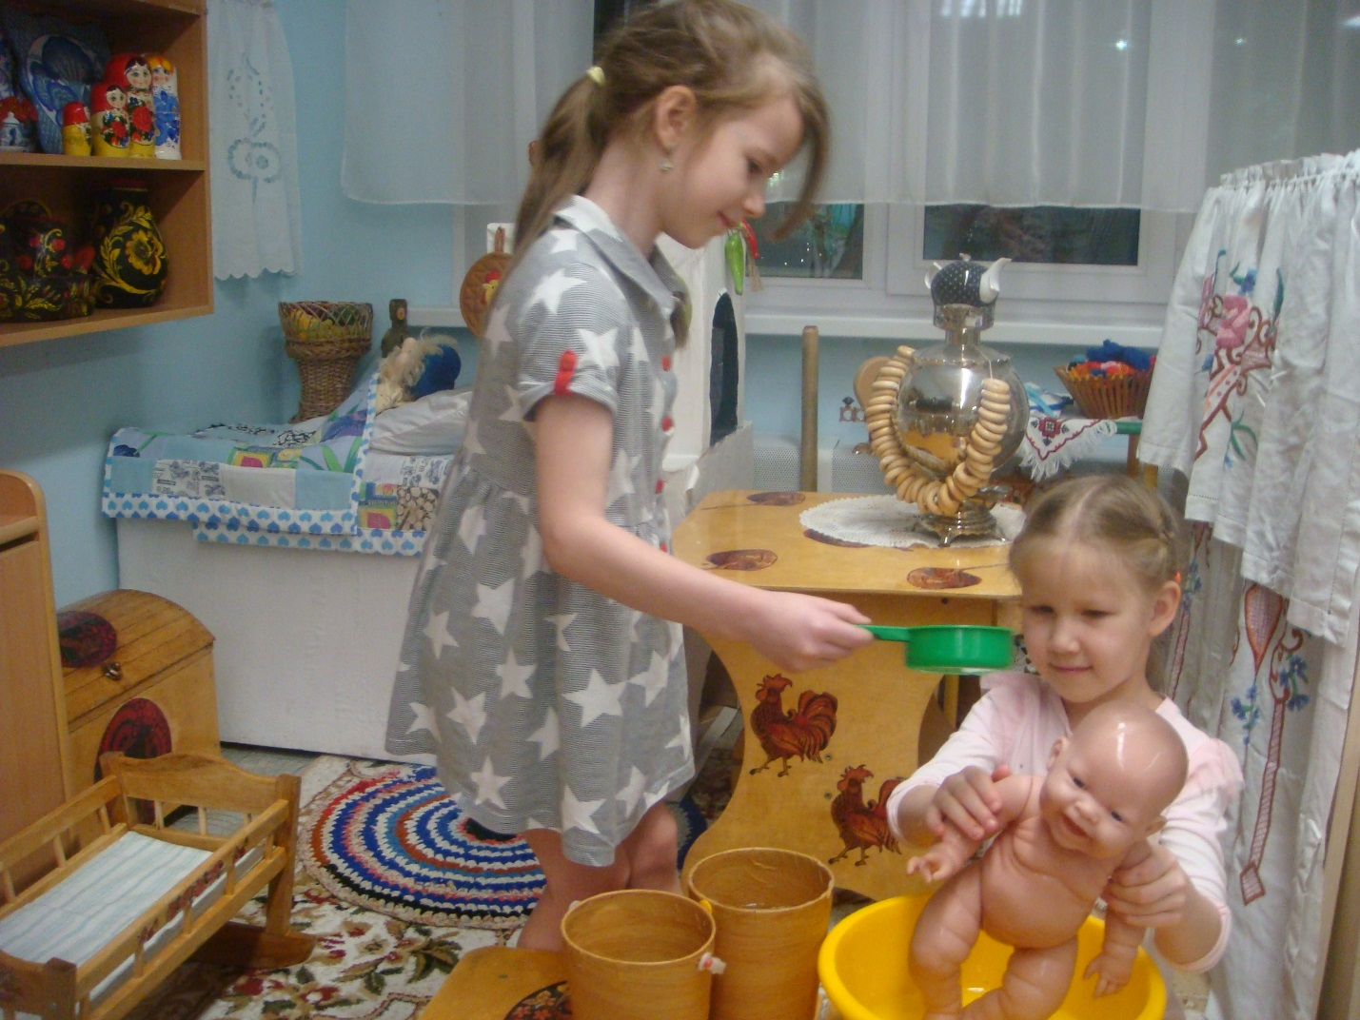
-А что говорили, когда клали уголек?
-Привыкай к домашнему теплу.
(Второй ребенок кладет зернышки.)
А что говорили, когда клали зернышко?
-Будь всегда сыт.
(Третий ребенок кладет денежку.)
-А что говорили, когда клали монетку?
-Будь всегда богат.
Дети берут Егорушку и купают.
«Тили-тили-тили-тили,
Мы по воду ходили.
Воды для Егорки
Полное ведерко.
Мыли-мыли-мыли-мыли,
Бело-набело отмыли
Лишь головка одна
Всё черным-черна!»
(Дети вытирают куклу.)
-Полотенце вышито и бело
«Вытрем малыша умело
Будет чистеньким малыш
Вырастет у нас крепыш.» 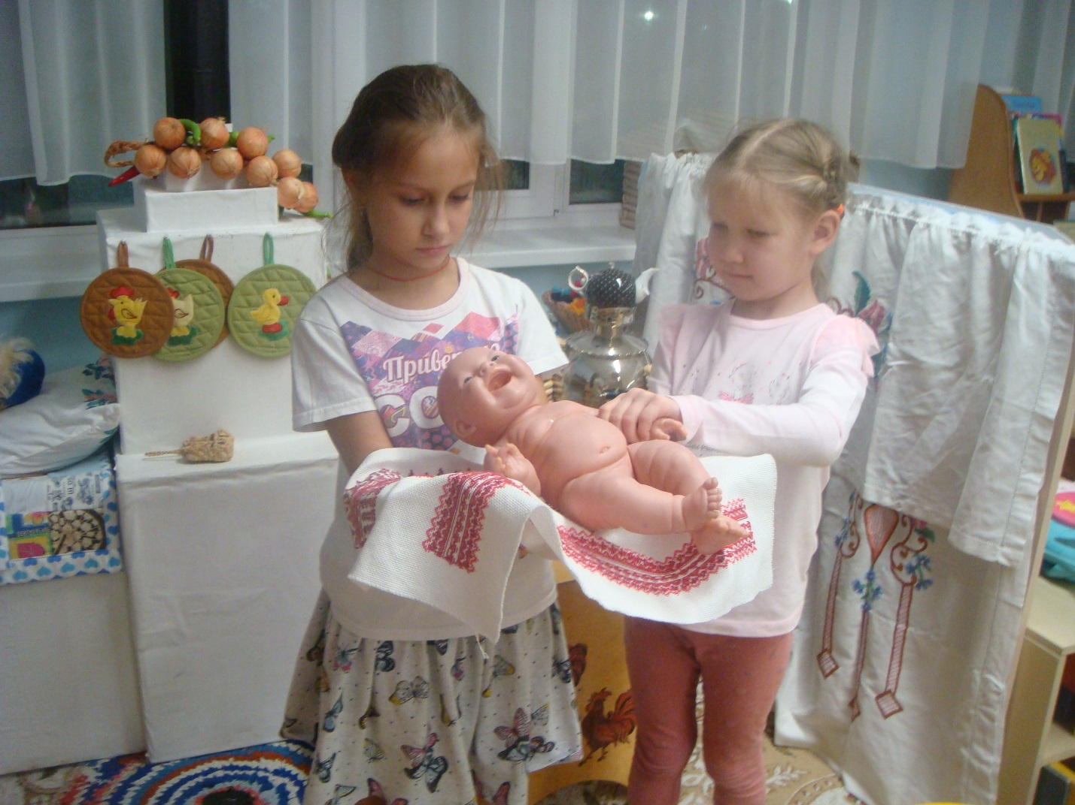
-Дети, вот мы искупали, вытерли Егорушку, а что же теперь делать с ребеночком?
-Будем одевать.
-А во что оденем ребеночка?
-В отцову рубашку.
-А почему ребеночка одевали в отцову рубашку?
-Чтобы ребенок был похож на отца и матушку.
Да, родители хотели, чтобы ребеночек, когда вырос, тоже был таким же работящим, честным, как и они. Посмотрите, какая рубашка?
-Белая, красивая, праздничная.
-Давайте мы оденем Егорушку.
(Дети одевают куклу)
-А что приговаривали, когда одевали рубашку родителей?
«Расти хорошо малыш,
будь похож на отца с матерью,
трудись как они трудятся,
отдыхай, как им отдыхается. 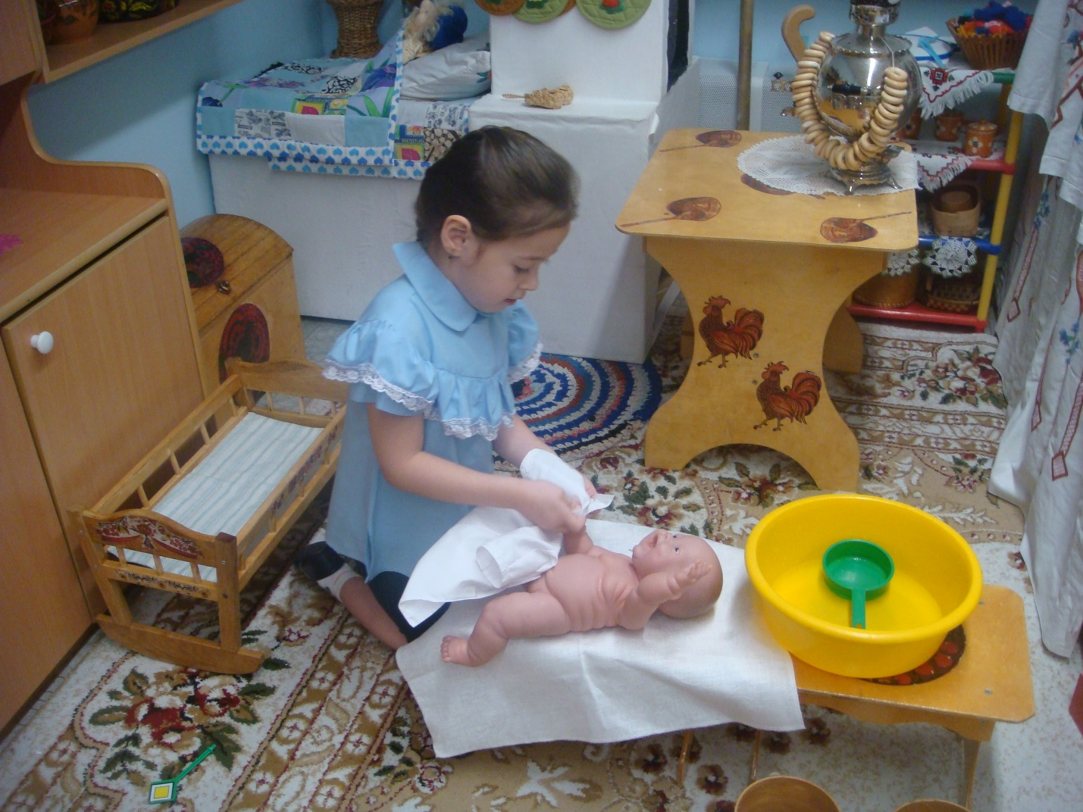
- Одели мы нашего Егорушку, а что дальше с ребеночком делали его родные?
-Укладывали спать.
-А куда клали спать ребеночка?
-В колыбельку.
-А что же такое колыбелька?
Это - кроватка, куда клали малыша и качали.
Да, есть у нас такая колыбелька.
(Достаёт колыбельку.)
-Посмотрите, какая колыбелька у нашего Егорушки (показывает детям).
-Деревянная, расписная.
Дети, а посмотрите, что я нашла в колыбельке. Что это?
(Показывает детям)
-Кусочек хлеба и соли.
-Что же это?
-Хлеб и соль.
-Правильно, хлеб да соль. Вы знаете, что на Руси хлебом и солью всегда встречали на Руси дорогих, долгожданных гостей. Они клали хлеб и соль и приговаривали:
«Наконец-то ты родился, Егорушка! Долго мы тебя ждали!»
(Дети кладут в колыбельку.) Егорушка тоже был долгожданным.
-Дети, положили родители ребеночка в колыбельку, а что дальше делали?
Пели колыбельную.
-Воспитатель:
-А что такое колыбельная?
-Это песенка, под которую засыпает ребенок
-Дети, а давайте и мы споем колыбельную для Егорушки. Споем?
-Да.
(Дети поют совместно с воспитателем)
«Баю-баюшки-баю,
Я тебе покой дарю.
Ветер в окна к нам свистит,
Снег по улице кружит.
В небе звездочка горит:
«Спи, сыночек»-говорит,
Баю-баю-баю-бай
Спи, Егорка, засыпай!»
Вот и уснул наш Егорушка. Дети, а вам понравилась колыбель-
ная?
-Да.
Вам пели, когда вы были маленькими, как вы думаете?
-Вот так проходил первый день рождения родившегося ребеночка на Руси.
-Дети, а вы знаете, когда у вас день рождения?
(Дети перечисляют дни рождения.)
Молодцы, знаете когда у вас дни рождения. И у нашего Егорушки сегодня первый день рождения. (24 ноября)
Пока в свой первый день ребеночек спал, родные
не отдыхали, а принимались мастерить ему подарки. Как вы думаете, что они готовили ему в подарок?
(Дети высказывают предположения).
Да, кто рубашку сошьет, кто носочки свяжет, кто игрушку, смастерит.
Папа мог смастерить свистульку, мама делала из ниток куклу. Кукла была безликая, чтобы плохие люди не сглазили малыша.
Люди оберегали свой дом, вешали оберег подкову на дверь, закрывали ставни.
-Дети, а что такое оберег?
-Это предмет, который защищал и охранял людей от бед. Вешать подкову рожками вверх надо внутри дома, для привлечения в него благосостояния, а рожками вниз снаружи, дабы вся энергия возможных недоброжелателей «стекла» с нее и не проникла в дом. Наиболее благоприятным способом обретения подковы для использования в качестве амулета всегда считалась находка подковы на дороге, в особенности, если она отвалилась от задней ноги лошади. В этом случае знающие люди советовали поднять ее, плюнуть на подкову, а затем, предварительно загадав желание бросить ее через левое плечо и уйти не оглядываясь.
Родители делали оберег для ребёнка
. Дети, а вы хотите тоже сделать Егорушке подарок, чтобы он оберегал его от бед? - Давайте сделаем пальчиковую гимнастику, подготовимся к работе.
Бабушка кисель варила
Для Егорушки
(Правая рука «помешивает кисель)
Летел, летел соколок
Через бабушкин порог.
(Кончики пальцев правой и левой руки соединяются, руки расходятся под углом)
Вот он крыльями забил,
Бабушкин кисель разлил.
Помахать скрещенными ладонями, как крыльями)
Вот и нету киселька
У старушечки,
(Руки развести в стороны)
Бабка плачет: «Ай-ай-ай!»
(Руки «утирают слезы»
Не плачь, бабка, не рыдай!
(Указательный палец правой руки «грозит бабке»)-
Чтоб ты стала весела,
Мы наварим киселя
(Правая рука «помешивает кисель)
Ну теперь садитесь за столы.
Смотрим на наш оберег
(показываю образец).
-Из чего мы с вами будем его лепить?
-Из соленого теста.
-А чем мы украсим?
-Ягодой рябинкой, ленточкой.
А какими узорами мы будем расписывать?
Точками, волнистыми линиями, листочками.
Дети, а как мы располагали листики?
Слева и справа.
-Дети, но мы с вами сейчас находимся в русской избе и расписывать будем по старинным обычаям. А вы знаете, чем рисовали на Руси?
-Пёрышками, угольками
-Да, мы будем рисовать перышками.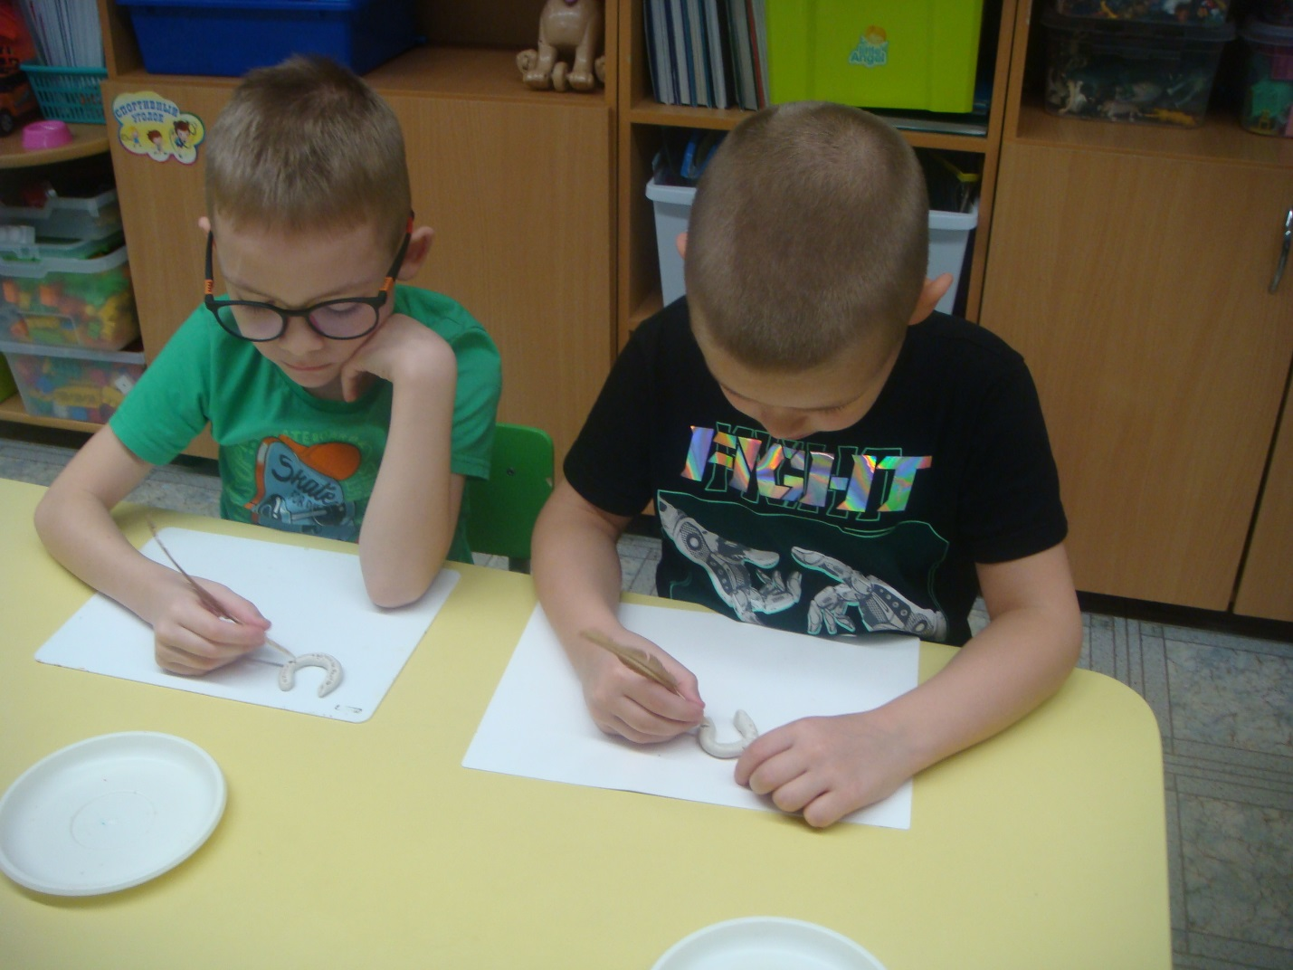

Пока высыхает оберег, люди проводили игры.
Хотите поиграть в самую настоящую старинную русскую игру?
Давайте мы тоже поиграем в игру «Ворон».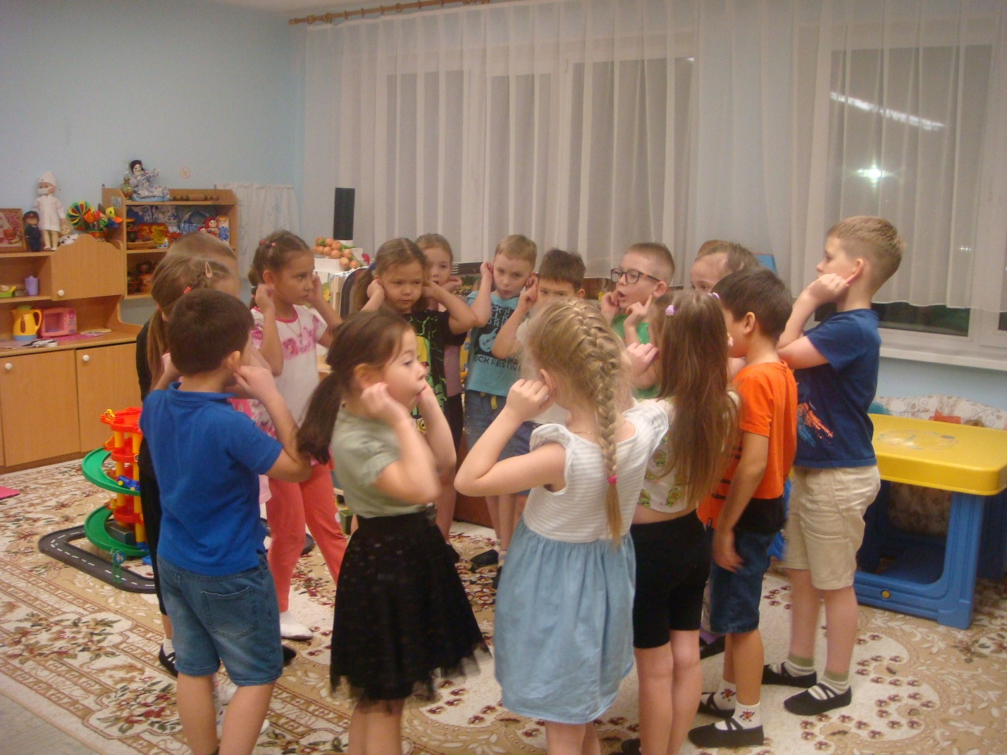
«Ой, ребята, та-ра-ра
На горе стоит гора
А на той горе дубок
А на дубе воронок
Ворон в красных сапогах (движение ногами вперед)
В позолоченных серьгах (показывают серьги)
Черный ворон на дубу (показывают крылья)
Он играет во трубу (показывают игру на трубе)
Труба точенная, позолоченная (хлопки в ладоши)
Труба ладная, да и песня складная
(Поднимают и опускают руки)
Теперь подарим Егорушке наши подарки и пусть каждый пожелает ему что-нибудь (Ресурсный круг)
-Никогда не болей, будь здоров.
-Слушай отца-батюшку, да родную матушку.
-Будь добр и пусть встречаются добрые люди.
-Никогда не забывай любимого батюшку и добрую матушку.
-Пусть у тебя будет много друзей
-Делай только добрые дела.

-Пусть твои ножки шагают по ровной дорожке
-Вырастай счастливым человеком
-Приноси семье только радость
-Будь сильным, как батюшка
-Пусть в доме всегда звучит смех
-Будь помощником для батюшки
-Желаем, чтобы ты рос в дружной семье
Вот и закончился День рождения Егорушки.
Так начинался на Руси жизненный путь человека.

